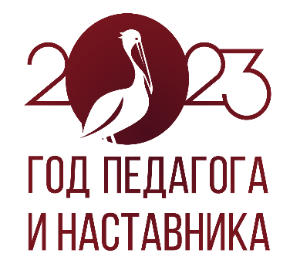 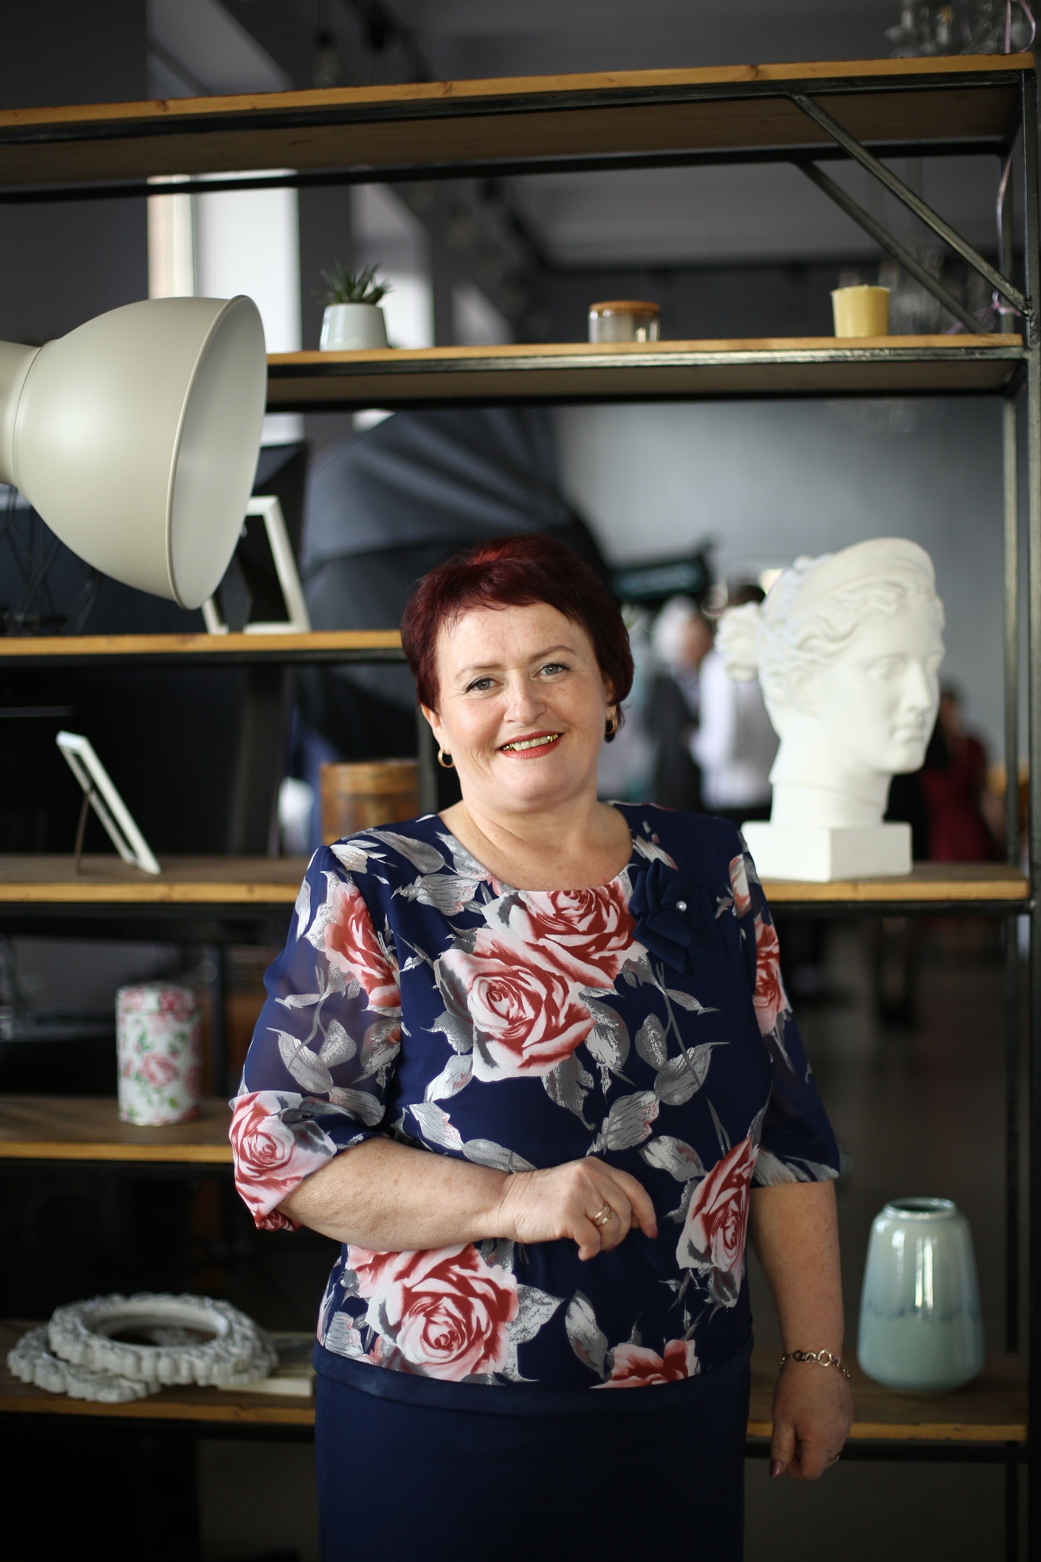

2023 год объявлен Годом педагога и наставника. Хочется рассказать о замечательном педагоге- воспитателе Инне Андреевне Згирко.

Когда родители отдают своего ребенка в детский сад, они хотят, чтоб их чадо чувствовало себя комфортно и воспитатели относились к нему с теплотой и заботой. Если их ребенок ходит в детский сад с удовольствием, то они могут спокойно трудиться, не переживая за него.

Таким воспитателем, которому можно доверить своего ребенка, является воспитатель МДОУ детского сада № 10 «Ручеёк» Инна Андреевна Згирко.

Ведь проработать более 20 лет с детьми для воспитателя это не каторга, а призвание, так как будь этот человек плохим, дети бы его не любили, а работать в такой обстановке не сможет даже самый ярый профессионал! Поэтому данный очерк посвящается опытному, позитивному и очень доброму воспитателю.

Как говорит сама Инна Андреевна, – «работа воспитателя весьма ответственна и трудна, и в то же время интересна. Но на другом поприще я себя представить просто не могу и, несмотря ни на что, очень люблю свою профессию.

Она стремится понять каждого ребенка, ведь дети по своей природе пытливые и любознательные исследователи, им всегда интересно всё новое и неизвестное. Поэтому Инна Андреевна привлекает ребят к труду, готовя с ними различные поделки декоративно-прикладного искусства и участвуя с ними в конкурсах. Она верит, что каждый ребенок от природы талантлив по-своему, нужно лишь суметь это разглядеть и помочь поверить в себя.

«Воспитание есть любовь и пример, и ничего более», – говорил педагог-гуманист Песталоцци. А любовь ребенка состоит из доверия и веры. Его привлекают внешние проявления, приветливый взгляд, ласковая улыбка, но привязывает к себе каждодневное поведение и отношение окружающих. Ребенок глубоко уважает и искренне любит тех, кто заботится о нем. Ведь иначе он не может, детские души невинны и чисты, словно белый холст, на котором взрослые, окружающие ребенка, оставляют следы своего воспитания. И как же повезло тому, с кем рядом на самой заре его жизни стоял добрый и мудрый наставник как Инна Андреевна.

Инна Андреевна непрерывно осваивает новые педагогические технологии и методы обучения, повышает свое мастерство, участвует в семинарах, вебинарах и конференциях, публикует свои наработки в официальных интернет-изданиях: «Фонд образовательной и научной деятельности 21 век». Инна Андреевна имеет высшую квалификационную категорию.

Воспитатель добивается успехов в профессиональных конкурсах.

Разумеется, воспитанники Инны Андреевны под умелым руководством воспитателя достигают больших высот. Ребята активно участвуют в муниципальных, региональных и федеральных конкурсах, являются победителями и призерами, также воспитанники активно принимаю участие в жизни детского сада.

Хотя труд воспитателя иногда не ценят и забывают, но видя успехи своих воспитанников, Инна Андреевна с гордостью и с присущей ей скромностью от души рада, что в своё время она дарила свою любовь и вложила в каждого воспитанника частичку своей души и сердца.